高稳定数字化开关电源研究
李 瑞 许瑞年 郭春龙 陈焕光 沈天健 李德明
（作者简介：李瑞，中国科学院上海应用物理研究所，博士，硕士生导师，研究方向，电力电子及数字化技术，上海，200233）
摘要
本课题将数字化技术和开关电源技术相结合，研制了数字化高稳定磁铁电源，成功应用于国家大科学工程（上海光源）项目中，取得了明显的经济效益，推动了国内电源技术的发展。数字化电源控制器将数字信号处理（DSP）、高速高精度模数转换ADC及FPGA等技术融合在一起，具有智能通讯、调节方便、适用范围广、调节精度高、抗干扰能力强等特点。
关键词
数字化，ADC, DSP, 稳定性，开关电源
概述
数字化技术以其独特的优越性使之成为科技的宠儿，迅速得到的广泛的应用和推广，于每个人的生活都息息相关。相对于早期的电源，如线性电源及可控硅电源，开关电源由其独特的特性，效率高、功率因素高、功率密度高等特点，也已深入到每个人的生活中，例如我们的充电器、电子整流器等等。数字化和开关电源的结合，综合了这两门学科的优越性，在国内外的加速器领域得到了充分的体现，并有迅速蔓延的趋势。
2009年10月27日国家重大科学工程上海光源通过验收测试，测试结果表明，数字化开关电源的电流分辨率好于10ppm，长期稳定性好于50ppm，为上海光源的成功运行打下了基础。由于采用了数字化技术，上海光源磁铁电源通讯方便可靠，参数调节方便，抗干扰能力强。数字化电源技术在上海光源的成功应用将迅速提升国内电源产业的技术水平。国内已有部分研究所和高校进行了相关的技术开发和跟踪，并取得了可喜的成果。
数字化开关电源原理
数字化开关电源具有如图1 所示的架构，电源可分为主电路和控制电路两个部分，与上层控制系统的界面也一目了然。主电路有直流源和主变换器两部分构成，对不同电源只是规格和组合方式有所不同，而磁铁负载则是电源的一个有机组成部分，通常电源的控制参数都是针对负载进行优化的。
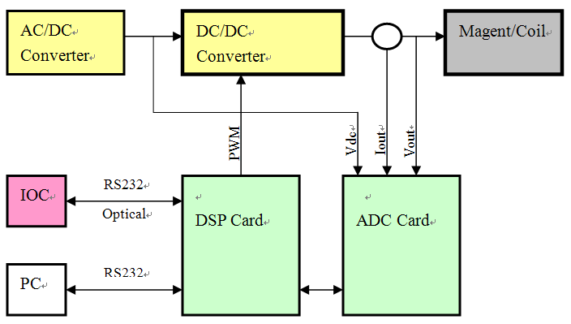
图一 数字化开关电源结构图
数字化控制电路有两块控制卡组成，ADC卡完成电流电压的模拟量到数字量的转化，DSP卡根据设定值进行运算并产生PWM信号用以控制开关器件的动作。同时控制卡具有数字输入和数字输出，用以控制电源的开关机动作，完成电源的状态监测和故障保护。输出电流根据电源设计，采用DCCT，LEM器件或电阻采样，然后送给ADC卡转换为数字量。
和传统控制方案相比，数字化电源有突出的优势。具体表现在如下方面，首先，控制器的功能随着数字化电源控制器内嵌到电源内部，影响电源长期稳定性的环节减少了，大大提高了电源的稳定性和重复性。控制界面在电源一侧，对外通讯全数字化，彻底解决了模拟电源控制过程中由于模拟量传输所带来的误差和干扰。其次，电源采用数字化调节控制之后，不同电源的控制参数调整通过本地操作界面就可以完成，而不需要作硬件改动，简化了电源调试和优化的工作量，提高了电源模块的通用性；再次，数字化电源输出电流调节和控制部分统一为两块标准控制卡，便于电源的模块化和标准化设计，便于电源的更换和维护，提高了电源的可维护性。
研制成功的电源控制器实现了电流控制精度为10ppm，具有前馈电压和输出电压检测能力，精度0.1%，具有8路数字量输入和8路数字量输出，4路PWM输出，频率10K~100K可选。与本地计算机的通讯采用RS232的方式，用于调试。与IOC的通讯采用5M光纤连接，采用RS232通讯协议。控制核心选用TI公司的DSP芯片TMS320F2812实现，该芯片具有32位的CPU、128K FlashROM、18KRAM、16路PWM，以及1个SPI口，2个SCI口，并且具有外部扩展总线，主频可达150MHz。DSP主要用来完成状态监控、控制算法和计算机通讯等。
ADC卡具有两路电压采样，用于输出电压和直流母线电压测量和控制。电压采样输入经由TL082进行差分驱动，然后进行A/D变换，完成A/D转换后进行数据隔离和传输。高精度电流信号经由OPA2277进行差分驱动，送给AD7678进行18位A/D转换。
控制卡具有本地通讯通讯接口，由DSP的SCI-A口和计算机通讯，采用RS232的标准，波特率为115200，通过本地设定核修改控制卡参数。控制卡提供远程通讯接口，由DSP的SCI-B口和IOC通讯，采用RS232标准，波特率为115200，由2根5M的光纤与控制系统IOC进行通讯。图二是电源控制器照片。
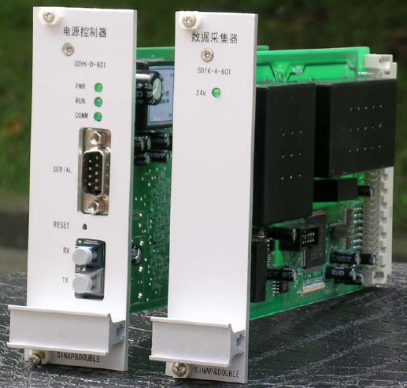
图二 上海光源自研控制卡照片
数字化控制器应用
数字化控制器在上海光源有近200台/套在线运行，工作稳定可靠，故障率低，经受了光源调试和运行的时间检验。现在推广应用于上海光源插入件磁铁电源和自由电子激光项目研制用磁铁电源。
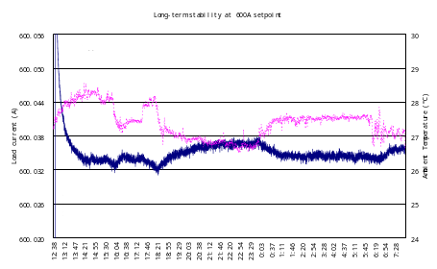
图三 600A/44V工作19小时稳定测试曲线，
图三测试表明，去掉开机预热时间，长期输出电流长期稳定性好于10ppm，测试期间，环境温度变化小于2℃。
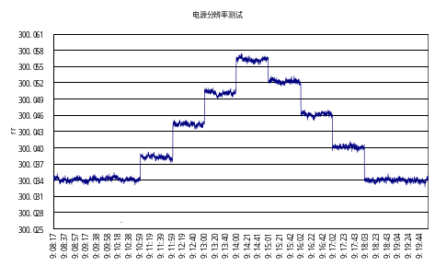
图四 600A条件下，调节分辨率优于10ppm
结论
数字化开关电源响应速度快，输出压纹波易于滤除，电源体积小，效率高，便于模块化和标准化，在技术上保证了电源的稳定性和重复性指标，使得高可靠性和良好的可维护性成为现实。
国产控制卡的研制和应用提高了国内加速器磁铁电源的总体水平，为上海光源的建造节省了开支，为运行阶段上海光源电源的维护和升级改造提供了有力的技术支撑。
参考文献：
- 高精度稳流磁测电源研制，郭春龙 等，中国科学，2010年，40卷，第一期

